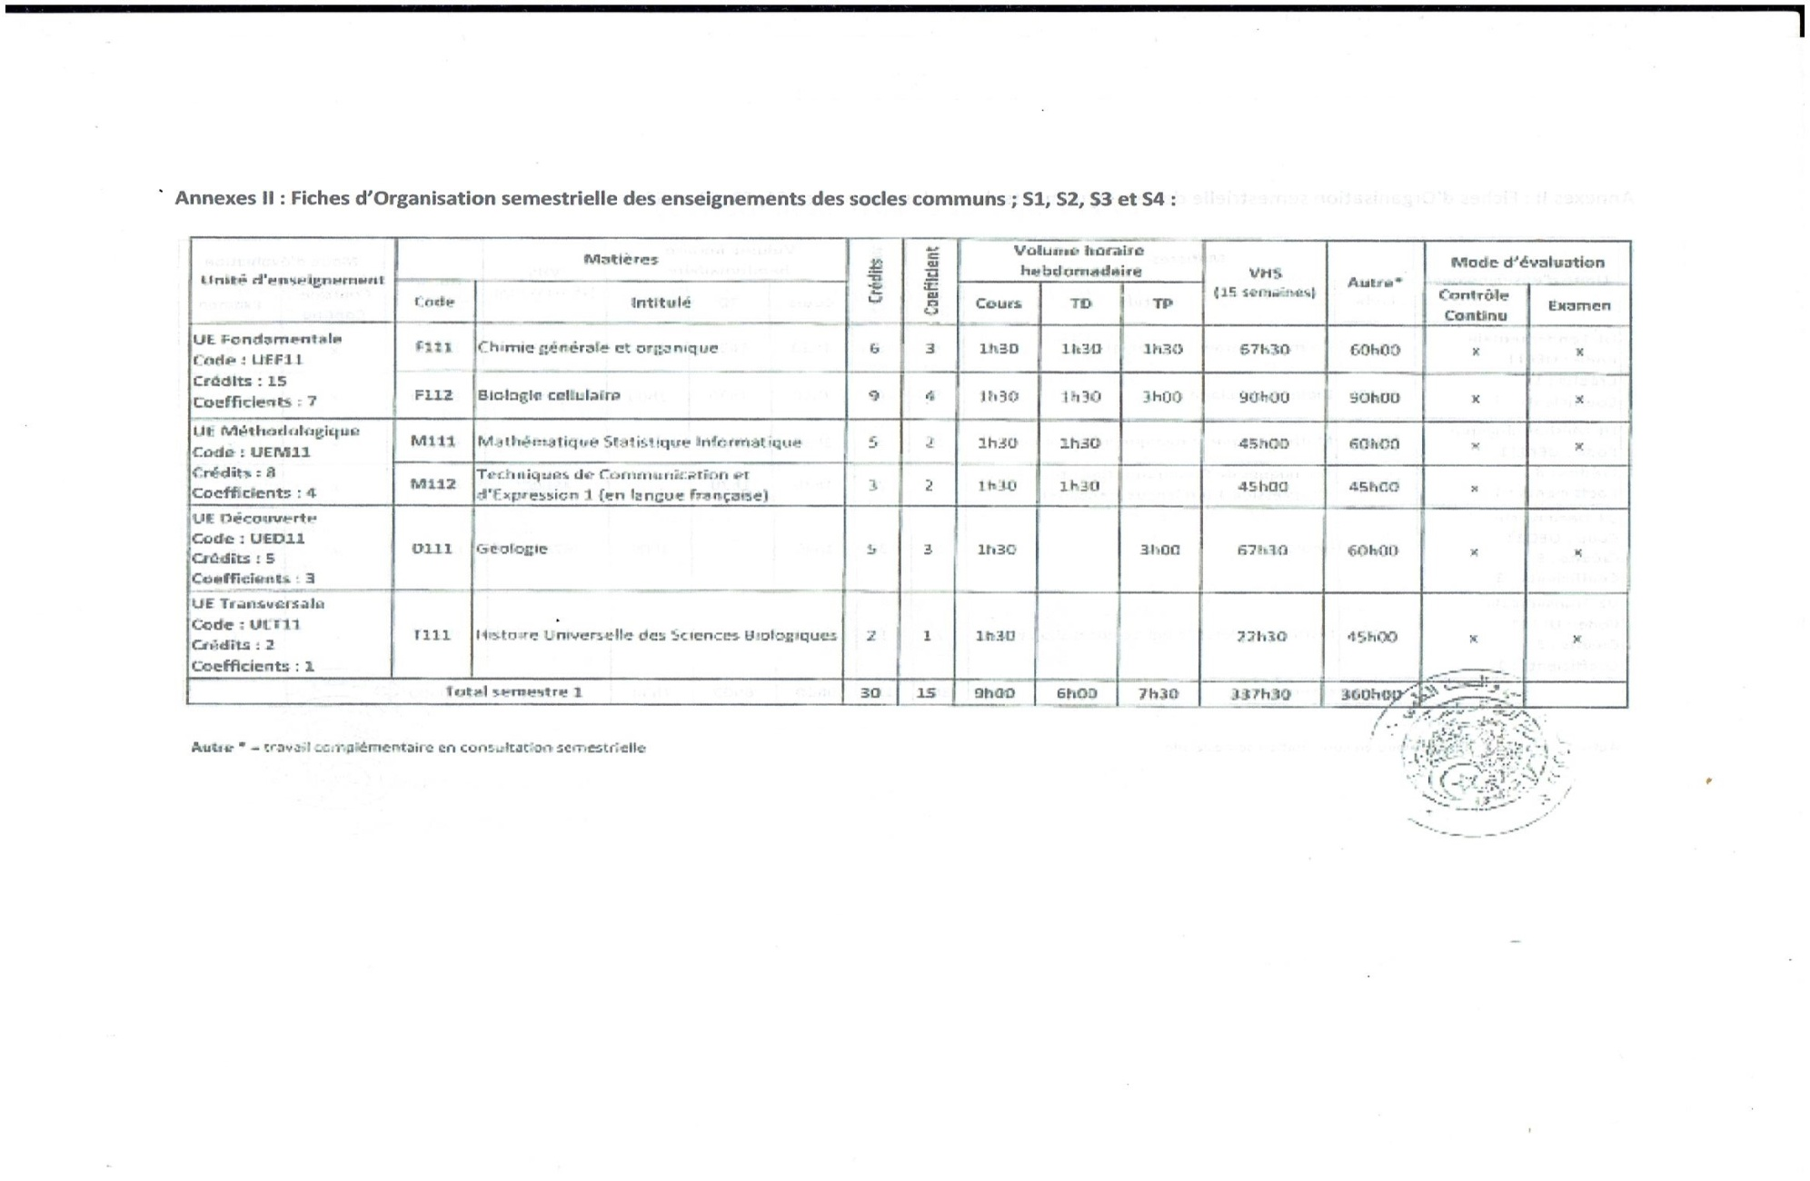
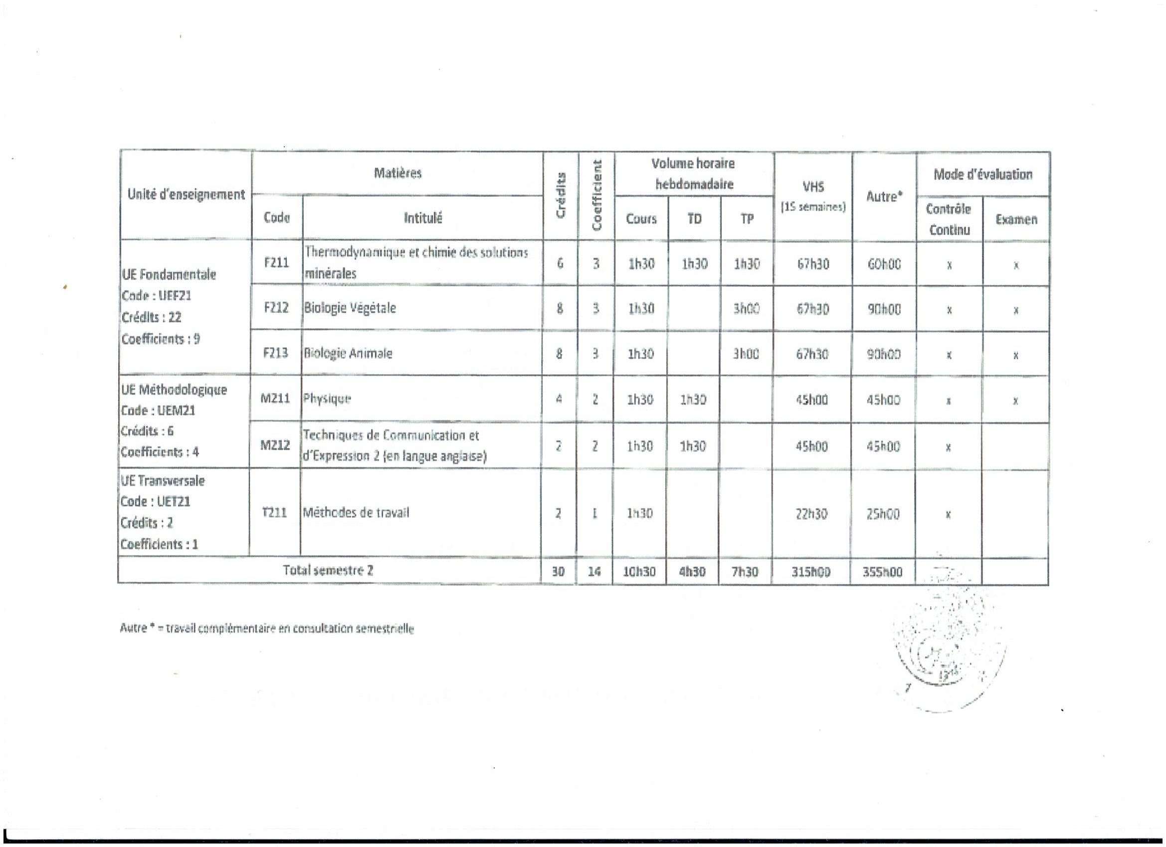
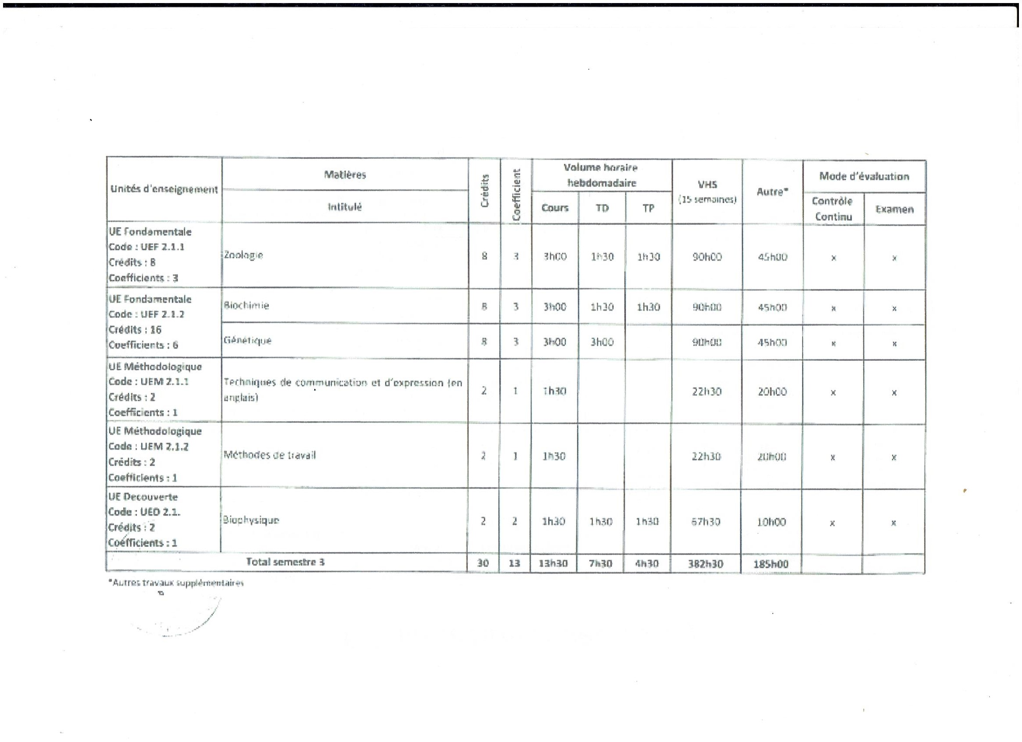
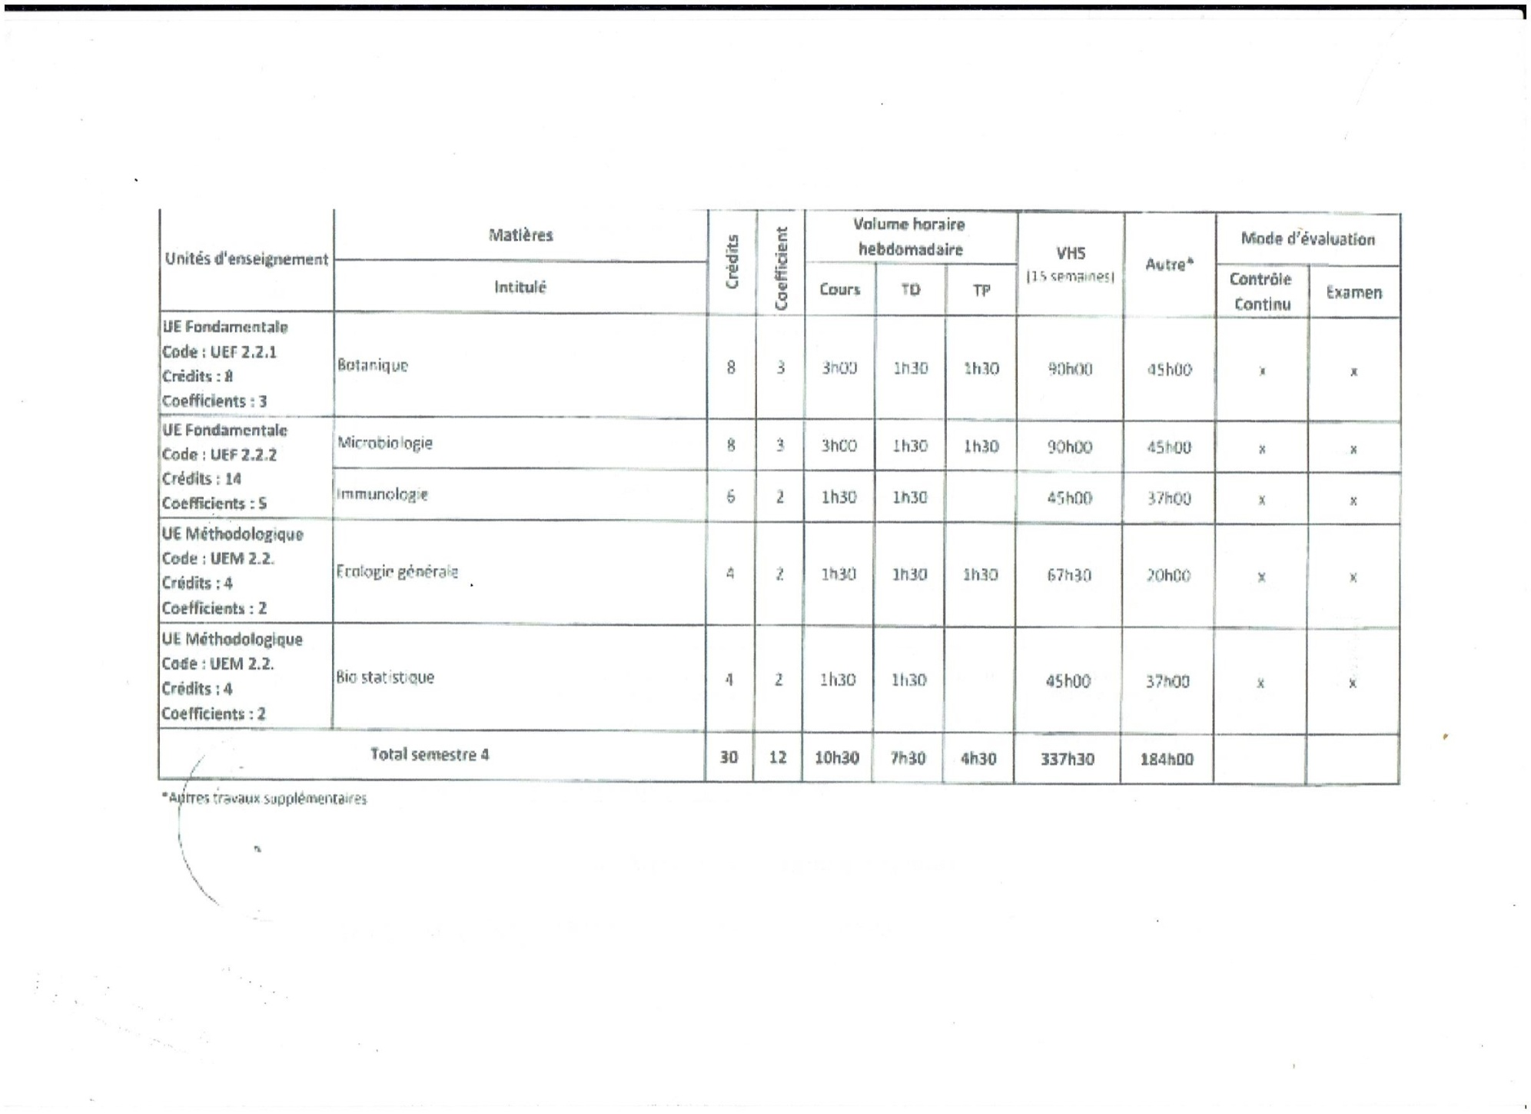
Semestre 5 :

Unité d’Enseignement | VHS | V.H hebdomadaire |  |  |  | Coeff | Crédits | Mode d'évaluation
 | 14-16 sem | C | TD | TP | Autres |  |  | Continu (40%) | Examen (60%)
UE Fondamentale
UEF 3.1.1(O/P) Mésologie (Caractérisation du milieu) | 135 |  |  |  |  | 5 | 10
Matière 1 : Bioclimatologie | 45h00 | 1h30 | 1h30 | - | - | 2 | 4 | + | +
Matière2 : Ecopédologie | 67h30 | 3h00 | 1h30 | - | - | 2 | 4 | + | +
Matière 3 : Géomorphologie | 22h30 | 1h30 | - | - | - | 1 | 2 | + | +
UE Fondamentale
UEF 3.1.2(O/P) Pathologies des écosystèmes | 90 |  |  |  |  | 6 | 8
Matière 1 : Pollution de l’environnement | 45h00 | 1h30 | 1h30 | - | - | 3 | 4 | + | +
Matière2 : Analyse et protection de l’environnement | 45h00 | 1h30 | 1h30 | - | - | 3 | 4 | + | +
UE Découverte
UED3.1.1 (O/P) Adaptation des végétaux au milieu | 45 |  |  |  |  | 3 | 9
Matière 1 : Ecophysiologie Végétale | 45 | 1h30 | - | 1h30 | - | 3 | 9 | + | +
UE Transversales
UED3.1.1 (O/P) Approche hydrobiologique | 22h30 |  |  |  |  | 2 | 3
Matière 1 : Ecosystèmes aquatiques continentaux | 22h30 | 1h30 | - | - | - | 2 | 3 | + | +
Total Semestre 5 | 292h30 | 12 | 7h30 | 1h30 | - | 15 | 30 | + | +

Semestre 6 :

Unité d’Enseignement | VHS | V.H hebdomadaire |  |  |  | Coeff | Crédits | Mode d'évaluation
 | 14-16 sem | C | TD | TP | Autres |  |  | Continu (40%) | Examen (60%)
UE Fondamentale
UEF 3.2.1 (O/P) Ecologie des populations et des communautés |  |  |  |  |  |  | 22
Matière 1 : Biologie des populations et des organismes | 67h30 | 3h00 | 1h30 | - | - | 4 | 7 | + | +
Matière 2 : Biogéographie | 67h30 | 3h00 | 1h30 | - | - | 4 | 7 | + | +
Matière 3 : Biodiversité et changements globaux | 45 | 1h30 | 1h30 | - | - | 2 | 4 | + | +
Matière 4 : Conservation et développement durable | 22h30 | 1h30 | - | - | - | 2 | 4 | + | +
UE Méthodologique
UEM 3.2.1 (O/P) |  |  |  |  |  |  | 8
Matière 1 : Méthodes et stratégies d’échantillonnage | 45 | 1h30 | 1h30 | - | - | 2 | 4 | + | +
Matière 2 : Biostatistiques | 45 | 1h30 | 1h30 | - | - | 2 | 4 | + | +
Total Semestre 6 | 292h30 | 12 | 7h30 | - | - | 16 | 30

